- 觀念解說
- 哪些項目該列入現金損益表:
一般而言，每日由現金櫃內使用的支出項目應該使用前台作業或是收銀作業做輸入，而在此之外；有關店內的其他支出則應採用現金損益表，例如：廠商貨款、員工薪資、房租……

- 收入與支出科目建檔
  - 點選『系統維護』→『代碼檔維護』

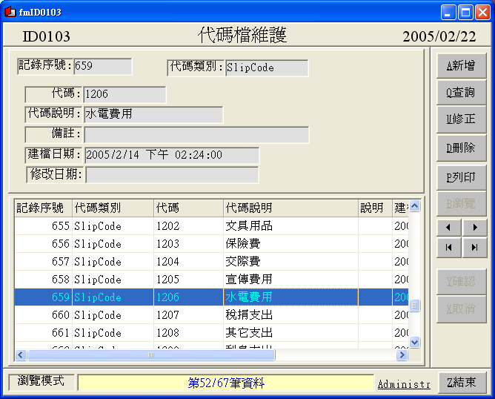

  - SlipCode為科目代碼，最長為4碼；1開頭為支出項，2開頭為收入項。利用畫面右方框線區域內的按鈕做新增、刪除、修改的動作。亦可每個月結廠商開一個代碼以利廠商請款之用。

- 輸入收支資料：
  - 點選『日常作業』→『其他收支作業』
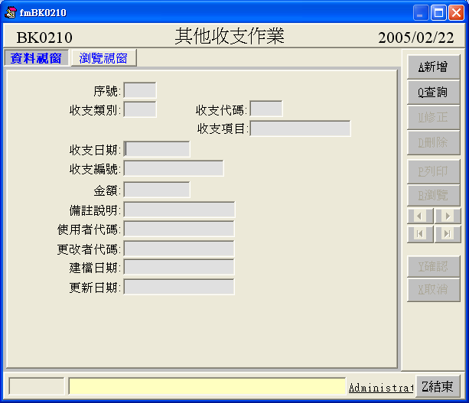

  - 按下新增按鈕後，選擇『收支類別』，依序輸入收支日期、金額與科目代碼；收支編號與說明可輸可不輸，等資料輸入完後按下『確認』鍵即可。
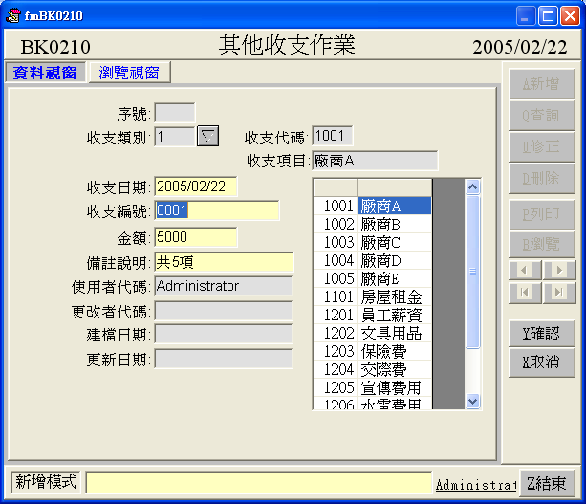

- 個別科目統計表
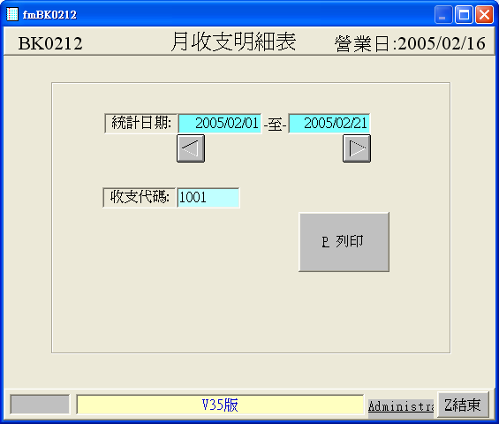
  - 點選『日常作業』→『月收支明細表』；輸入日期區間與收支代碼後按下『列印』鍵即可印出該科目的統計。

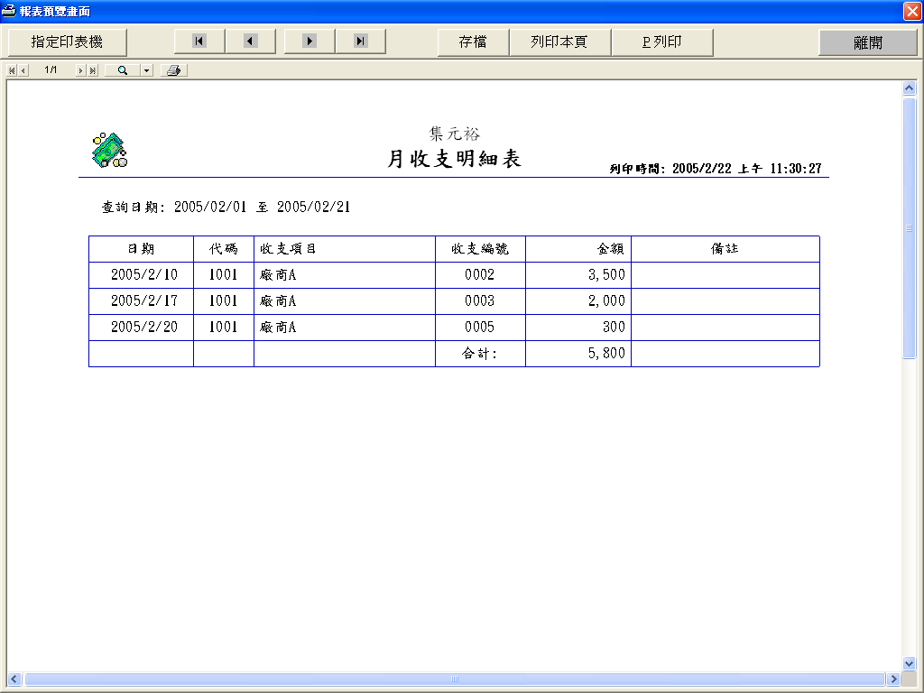

- 現金損益表
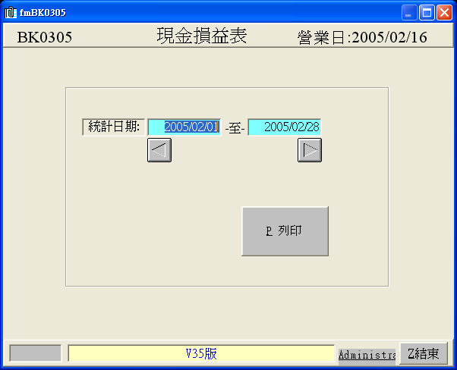
  - 點選『營業分析』→『現金損益表』；輸入日期區間後按下『列印』鍵即可印出該月損益表。

